PONOVIMO – Načrtovanje pravokotnika in kvadrata
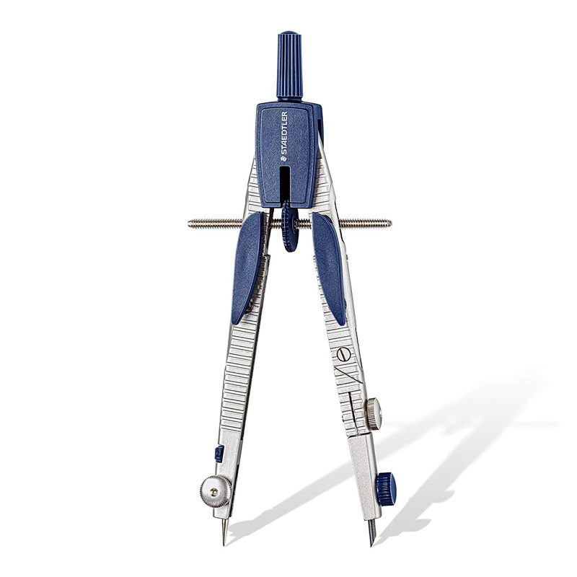
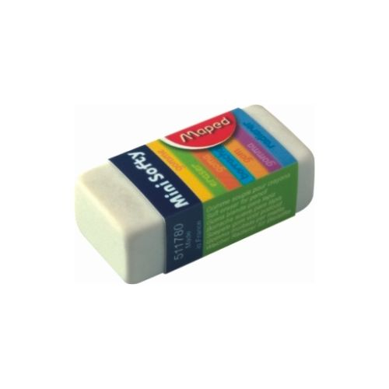

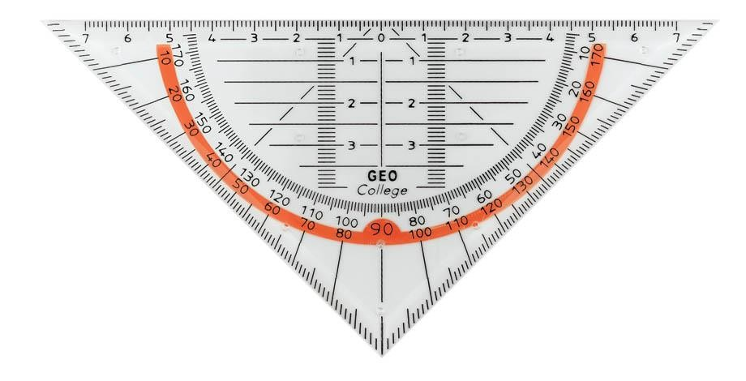
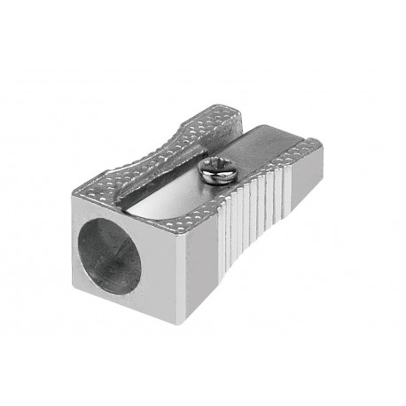
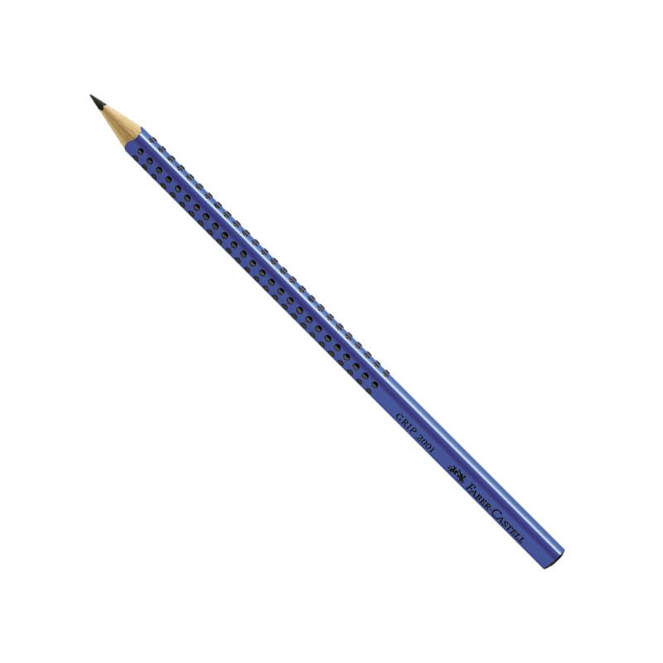

- Načrtaj pravokotnik ABCD s stranicama a = 6 cm in b = 4 cm. Izpiši podatke. Nariši skico. Pri načrtovanju uporabi geotrikotnik in šestilo.

- Načrtaj kvadrat EFGH s stranico a, ki meri 3 cm. (Podatki. Skica. Geotrikotnik. Šestilo).

- Najprej načrtaj pravokotnik ABCD s stranicama a = 8 cm in b = 5 cm. Nato vanj vriši kvadrat AEFD s stranico 5 cm. (Podatki. Skica. Geotrikotnik. Za oglišči E in F uporabi šestilo).

*4. Načrtaj pravokotnik, ki ima eno stranico dolgo 10 cm, drugo pa 5 cm
razdeli tako, da bosta nastala dva enaka pravokotnika (ne kvadrata ).
Označi oglišča. Koliko merita stranici novih pravokotnikov?

